Рождественская неделя
02.01.13-08.01.13
- Какой праздник мы празднуем 1 января? (Новый год)
- Когда в древности, русичи праздновали Новый год? (1 марта, 1 сентября)
- С каких времён этот праздник стал январским? (Со времён Петра I)
- Какой праздник мы празднуем 7января? (Рождество Христово)
- Без чего мы не представляем празднование Рождества? (Без ёлки)
- Почему наряжают именно ёлку?
- Ёлка – это символ чего? (Здоровья, долголетия, бессмертия)

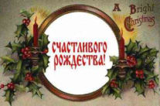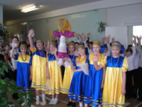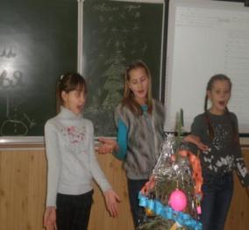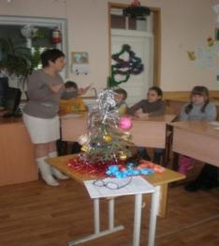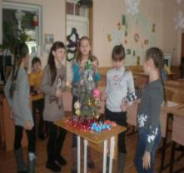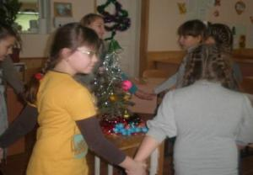

Сеем, сеем, посеваем,
С Рождеством всех поздравляем!
На Новый год, на ново счастье,
Уходи ненастье, прекратись несчастье!
-Желаем счастливого Нового года!
Во всех начинаньях хорошей погоды!
Пусть сбудется всё, что у нас на примете!
Пускай почитают родителей дети!

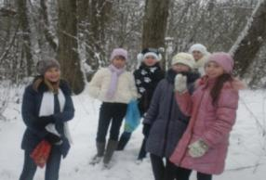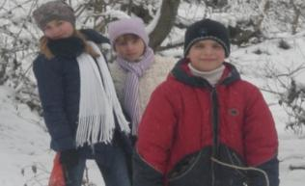

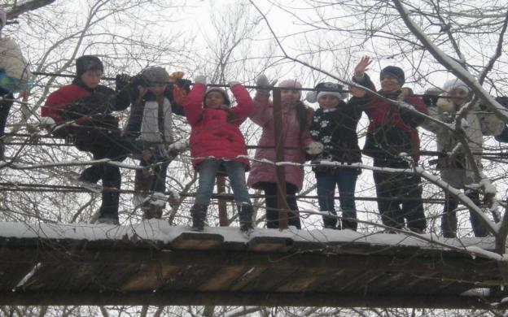

День Рождества Христова в церкви празднуется особенно торжественно. Храм украшен ёлками. Зажигаются лампадки. Это торжество длится 12 дней, до Крещения.
- А когда наступит Крещение? (19 января)
- Как называется это время с Рождества до Крещения? (Святки)

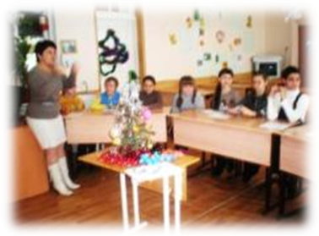кл.рук. Кулиш И.В.
4-Б класс

